Nowe zasady segregacji odpadów komunalnych

w Wysokiem Mazowieckiem od 1 stycznia 2020 roku.
Na terenie miasta Wysokie Mazowieckie selektywna zbiórka odpadów komunalnych jest obowiązkowa.
Według obowiązujących zasad segregacja odpadów surowcowych odbywa się z rozdzieleniem na poszczególne frakcje do osobnych pojemników lub worków:
- w kolorze żółtym - metale i tworzywa sztuczne, - w kolorze niebieskim - papier,
- w kolorze zielonym - szkło kolorowe, - w kolorze białym - szkło przezroczyste
- w kolorze brązowym - odpady ulegające biodegradacji (BIO). - Popiół - kolor szary.
Odpady pozostałe powinny się znaleźć w pojemnikach w kolorze czarnym (zmieszane).

PLASTIK i METALE | PAPIER | ODPADY ULEGAJĄCE BIODEGRADACJI (BIO)
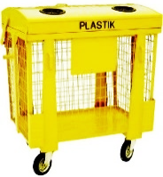 | 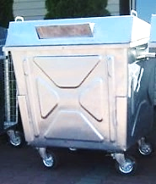 | 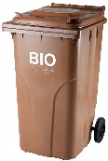
Do worka lub pojemnika żółtego  WRZUCAMY:  • puste, odkręcone i zgniecione butelki plastikowe po napojach (np. typu PET)  • puste butelki plastikowe po kosmetykach  i środkach czystości,  • plastikowe opakowania po żywności (np. po jogurtach, serkach, kefirach, margarynach itp.)  • plastikowe koszyki po owocach  • pojemniki po wyrobach garmażeryjnych.  • czyste pojemniki i kanistry plastikowe  • plastikowe zakrętki  • folia i torebki z tworzyw sztucznych.  • puszki po napojach, konserwach itp.  • kapsle i nakrętki ze słoików  • opakowania po sokach, mleku itp.  • opakowania po lekach, pigułkach | Do worka lub pojemnika niebieskiego  WRZUCAMY:  • gazety, książki, katalogi, zeszyty  • papierowe torby i worki  • papier szkolny, biurowy  • kartony i tekturę oraz zrobione z nich opakowania  • papierowe ozdoby i kotyliony  • faktury drukowane na zwykłym papierze do drukowania | Do worka lub pojemnika brązowego  WRZUCAMY:  • odpadki warzyw i owoców (w tym obierki)  • pieczywo  • resztki jedzenia  • skoszoną trawę,  • liście, kwiaty  • drobne gałęzie drzew i krzewów  • opakowania drewniane  • sznury i liny z materiałów naturalnych  • skorupki jaj  • fusy po kawie, herbacie
NIE WRZUCAMY:  • butelek po olejach spożywczych i samochodowych  • opakowań po olejach spożywczych czy silnikowych, smarach  • gumy  • baterii i akumulatorów  • butelek z jakąkolwiek zawartością  • puszek po farbach i lakierach  • opakowań po aerozolach  • kabli  • opakowań po środkach chwasto- czy owadobójczych,  • butelek i pojemników po olejach, płynach chłodniczych  •zabawek  •sprzętu RTV i AGD  (patrz – pojemnik na ZMIESZANE) | NIE WRZUCAMY:  • kartonów i tektury pokrytych folią aluminiowa (np. opakowania typu tetra pak po mleku, napojach)  • tłustego i zabrudzonego papieru (np. papierowe opakowania po maśle, margarynie, twarogu, kartony po mleku czy po napojach)  • papieru termicznego i faksowego  • tapet; odpadów higienicznych (np. waciki, podpaski, pieluchy)  (patrz – pojemnik na ZMIESZANE) | NIE WRZUCAMY:  • odpadków, które zawierają mięso lub kości  • oleju jadalnego  • odchodów zwierzęcych  • popiołu z węgla kamiennego  • leków i chemikalii  • drewna impregnowanego  • płyt wiórowych i pilśniowych MDF  • ziemi i kamieni  • innych odpadów komunalnych (w tym niebezpiecznych)  (patrz – poj. na ZMIESZANE)

SZKŁO KOLOROWE | SZKŁO BEZBARWNE | ZMIESZANE
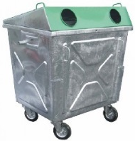 | 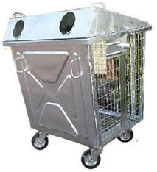 | 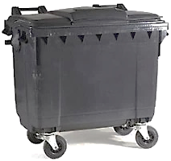
Do worka lub pojemnika zielonego  WRZUCAMY:  • butelki i słoiki szklane po napojach i żywności  • butelki po napojach alkoholowych  • szklane opakowania po kosmetykach  • szklanki ze szkła  • słoiki  • szklane podstawki i talerze  • szklane wazony | Do worka lub pojemnika białego  WRZUCAMY BEZBARWNE:  • butelki i słoiki szklane po napojach  i żywności  • butelki po napojach alkoholowych  • szklane opakowania po kosmetykach  • szklanki ze szkła  • słoiki  • szklane podstawki i talerze  • szklane wazony | Do worka lub pojemnika czarnego (szarego)  WRZUCAMY:  - wszystkie odpady, których nie można wyrzucić (po selekcji) do pozostałych pojemników (wcześniej wymienionych) przeznaczonych do segregacji, (m.in. odpady, które zawierają mięso lub kości itp.), a co nie jest odpadem niebezpiecznym albo nietypowym.
NIE WRZUCAMY:  • porcelany i ceramiki.  • żarówek, lamp neonowych, fluorescencyjnych i rtęciowych  • fajansu  • żarówek, reflektorów, izolatorów  • szkła żaroodpornego, szkła okularo-wego, szyb samochodowych i okiennych  • doniczek, luster  • ekranów i lamp telewizyjnych  (patrz – pojemnik na ZMIESZANE) | NIE WRZUCAMY:  • porcelany i ceramiki, szkła stołowego  • żarówek, lamp neonowych, fluorescencyjnych i rtęciowych  • fajansu  • żarówek, reflektorów, izolatorów  • szkła żaroodpornego, szkła okularo-wego, szyb samochodowych i okiennych  • doniczek, luster  • ekranów i lamp telewizyjnych  (patrz – pojemnik na ZMIESZANE) | NIE WRZUCAMY:  • odpadów niebezpiecznych i nietypowych w tym m.in.:  - przeterminowanych leków i chemikalii  - zużytego sprzętu elektrycznego  i elektronicznego, w tym RTV i AGD  - zużytych baterii i akumulatorów  - mebli i innych odpadów wielko-gabarytowych  - odpadów budowlanych i poremontowo-rozbiórkowych  - zużytych opon itp.

CO ZROBIĆ Z ODPADAMI NIEBEZPIECZNYMI I NIETYPOWYMI ?

 | Przeterminowane leki - należy dostarczyć do punktów selektywnego zbierania zlokalizowanych w aptekach na terenie miasta lub do PSZOK. | 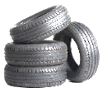 | Zużyte opony - należy dostarczyć do punktów selektywnego zbierania zlokalizowanych na terenie miasta lub do PSZOK.
 | Chemikalia i opakowania po nich (np. farby, lakiery, kwasy, rozpuszczalniki, środki czyszczące, do dezynfekcji, środki ochrony roślin itp.) - należy dostarczyć do PSZOK | 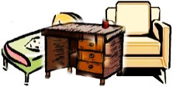 | Meble i inne odpady wielkogabary-towe – należy dostarczyć do PSZOK lub odbierane są przez uprawniony podmiot.
 | Zużyte baterie i akumulatory - należy dostarczyć do punktów selektywnego zbierania zlokalizowanych na terenie miasta lub do PSZOK. |  | Odpady budowlane i poremontowe (np. tynki, glazura, gipsy, cegły, gruz, drewno, folie, druty, styropiany lub pojemniki po farbach czy lakierach, itp. – należy dostarczyć do PSZOK lub zamówić kontener w ZWKiEC
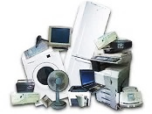 | Zużyty sprzęt elektryczny i elektroniczny (w tym RTV i AGD) - odbierany jest przez uprawniony podmiot lub należy dostarczyć do PSZOK. | 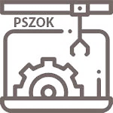 | (PSZOK) - Punkt Selektywnego Zbierania Odpadów Komunalnych  Adres: Wysokie Mazowieckie  ul. Białostocka 26

